ĐỀ TÀI : QUẢN LÝ HỆ THỐNG THƯ VIỆN

Thư viện là một thư viện lớn. Hiện tại có khoảng 300 độc giả. Người có tuổi từ 18 trở lên có thể trở độc giả của thư viện. Mỗi độc giả đóng 400Rs cho 1 năm. Thông tin chi tiết của mỗi độc giả được lưu trữ lại để biết thời hạn của mỗi độc giả.

Mỗi độc giả có thể mượn tối đa 3 cuốn sách. Mỗi độc giả có 3 thẻ để mượn sách. Mỗi thẻ chỉ được mượn 1 quyển sách. Bất cứ lúc nào một độc giả muốn mượn 1 quyển sách thì độc giả đó phải có ít 1 nhất 1 thẻ trống. Mỗi quyển sách sẽ khi mượn thư viện sẽ qui định ngày trả lại. Nếu độc giả trả sau ngày qui định thì anh ta phải trả 2rs cho mỗi ngày bị trễ hạn. Nếu độc giả bị mất thẻ thì phải làm lại bản sao của thẻ đó. Tài khoản của mỗi độc giả sẽ được lưu trữ lại để thư viện tính phí. Việc quản lý thư viện có 2 người quản lý việc mượn và trả sách. Mỗi ngày có khoảng 100 độc giả tới thư viện để mượn và trả sách.
Thư viện có 5000 quyển sách, trong đó 1000 quyển chỉ được pháp tham khảo tại chỗ và không cho mượn. Thông tin về những quyển sách sẽ được lưu trữ lại, thông tin chi tiết gồm mã sách, tên sách, nhà xuất bản, tác giả, năm xuất bản, …
Nhiều mẫu báo cáo được cung cấp. những mẫu báo cáo bao gồm chi tiết những sách có trong thư viện, chi tiết tài khoản, thong tin chi tiết của các độc giả và nhà cung cấp.
Hiện tại tất cả các công việc quản lý thư viện được làm thủ công. Ngay cả việc lưu trữ cũng được ghi chép bằng tay. Do đó công việc quản lý ngày càng khó khăn khi số lượng các độc giả ngày càng gia tăng. Vấn đề khác mà các nhân viên quản lý thư viện phải đối mặt đó là các độc giả có thể có nhiều bản sao các thẻ khi độc giả hay nhân viên thư viện làm mất thẻ. Việc nay thật khó khăn để kiểm tra sự thật của việc mất thẻ của các độc giả.
Đôi lúc các nhân viên thư viện cần biết một quyển sách đã được mượn hay chưa? Việc tìm kiếm thì rất khó khăn khi quản lý hệ thống bằng tay.
Người quản lý yêu cầu những báo cáo về việc mượn sách, những sách có trong thư viện, các độc giả của thư viện và các thông tin về tài khoản. Việc cung cấp các mẫu báo cáo này bằng tay là một công việc nặng nề khi có hàng trăm và hang ngàn hồ sơ.
Người quản lý lên kế hoạch mở rộng thư viện, tăng số lượng sách, số lượng độc già và tăng tổng thu nhập. Theo quan sát mỗi tháng có ít nhất từ 50 đến 100 độc giả. Hai tháng cuối thư viện không thể them độc giả mới vì vậy thật sự khó khăn để quản lý 250 độc giả bằng tay. Với kế hoạch mở rộng, mục tiêu của người quản lý thư viện là tăng độc giả với tỷ lệ là 75 người trong 1 tháng. Đồng thới tăng phí của độc giả từ 400 thành 1000 cho mỗi năm và 500 cho nửa năm, và để phục vụ tốt hơn mỗi độc giả có thể mượn từ 3 tới 4 quyển sách.
Để giảm những khó khăn trên, đầu tiên hệ thống cần phải loại bỏ thẻ. Một hệ thống có các chức năng tự động lưu trữ các thông tin và phát sinh các báo cáo và trợ giúp công việc tìm kiếm nhanh hơn và có thể nắm được chi tiết tài chính.
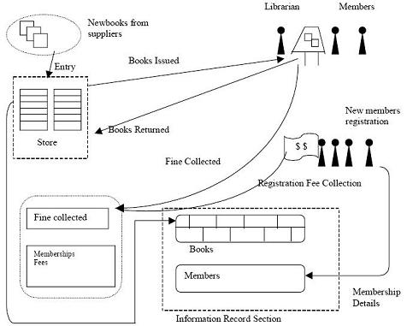

PHẦN 1: KHẢO SÁT – YÊU CẦU CỦA ĐỀ ÁN

MÔ TẢ ĐỒ ÁN

Mục tiêu chính của hệ thống:

Quản lý thư viện quản lý việc mượn và trả sách của các độc giả mà không gặp khó khăn gì.

Hệ thống gồm nhiều chức năng như mượn và trả sách, lưu trữ và xử lý các thong tin về sách, độc giả, tài khoản và phát sinh các mẫu báo cáo của các chức năng này.

2) Khảo sát thực tế:

Thư viện có khoảng 300 độc giả. Mỗi độc giả đóng 400Rs cho 1 năm.
- Mỗi độc giả có thể mượn tối đa 3 cuốn sách. Mỗi độc giả có 3 thẻ để mượn sách. Mỗi thẻ chỉ được mượn 1 quyển sách. Bất cứ lúc nào một độc giả muốn mượn 1 quyển sách thì độc giả đó phải có ít 1 nhất 1 thẻ trống. Mỗi quyển sách khi mượn thư viện sẽ qui định ngày trả lại. Nếu độc giả trả sau ngày qui định thì anh ta phải trả 2rs cho mỗi ngày bị trễ hạn. Nếu độc giả bị mất thẻ thì phải làm lại bản sao của thẻ đó. Mỗi ngày có khoảng 100 độc giả tới thư viện để mượn và trả sách.
- Các nhân viên thư viện cần biết một quyển sách đã được mượn hay chưa?
- Người quản lý yêu cầu những báo cáo về việc mượn sách, những sách có trong thư viện, các độc giả của thư viện và các thong tin về tài khoản.

Khó khăn:
- Tất cả các công việc quản lý thư viện được làm thủ công. Ngay cả việc lưu trữ cũng được ghi chép bằng tay. Do đó công việc quản lý ngày càng khó khăn khi số lượng các độc giả ngày càng gia tăng.
- Vấn đề khác mà các nhân viên quản lý thư viện phải đối mặt đó là các độc giả có thể có nhiều bản sao các thẻ khi độc giả hay nhân viên thư viện làm mất thẻ. Việc nay thật khó khăn để kiểm tra sự thật của việc mất thẻ của các độc giả.
- Đôi lúc các nhân viên thư viện cần biết một quyển sách đã được mượn hay chưa? Việc tìm kiếm thì rất khó khăn khi quản lý hệ thống bằng tay.
- Việc cung cấp các mẫu báo cáo này bằng tay là một công việc nặng nề khi có hàng trăm và hang ngàn hồ sơ.
3) Yêu cầu của đề án
- Mục tiêu của người quản lý:
- Tăng số lượng sách, số lượng độc giả và tăng tổng thu nhập.
- Tăng độc giả với tỷ lệ là 75 người trong 1 tháng.
- Tăng phí của độc giả từ 400 thành 1000 cho mỗi năm và 500 cho nửa năm, và để phục vụ tốt hơn mỗi độc giả có thể mượn từ 3 tới 4 quyển sách.
- Hệ thống cần phải loại bỏ thẻ của độc giả
Yêu cầu:

Xây dựng một hệ gồm các chức năng tự động sau:
- Lưu trữ thẻ của các độc giả.
- Cung cấp các báo cáo với dữ liệu lớn.
- Cung cấp các mẫu báo tổng kế dữ liệu
- Lưu trữ và xử lý các thông tin về tài khoản của các độc giả.
- Lưu trữ và xử lý các thông tin về sách, độc giả, nhà cung cấp.
- Quản lý việc mượn và trả sách của độc giả.
- Thực hiện việc tìm kiếm và truy xuật dữ liệu dễ dàng, nhanh chóng , hiệu quả và chính xác.

Giải pháp
  - Để giải quyết vấn đề trên, có thể xây dựng hệ thống như sau
  - Xây dựng CSDL theo mô hình quan hệ.
  - Viết chương trình bằng Microsoft Access 2003.
  - Chi phí thấp.
  - Không phải kết nối với các phần mềm khác.
  - Không đòi hỏi phải có các thiết bị khác hỗ trợ.
  - Dễ viết và dễ sử dụng.
  - Chỉ viết cho những đề tài ở mức nhỏ, dữ liệu ít.
  - Hoặc viết chương trình bằng C# hoặc Visual Basic và xây dựng CSDL bằng SQL Server hay Oracle.
  - Phải kết nối với SQL Server.
  - Viết cho đề tài lớn, nhiều dữ liệu.
  - Có nhiều chức năng lập trình hỗ trợ,…
  - Chi phí cao hơn.
  - Tốc độ truy xuất nhanh.
5) Chi phí
Chi phí | Chi phí cho 1 đơn vị | Số lượng | Tổng chi phí
Phần mềm
Oracle | 50,000 | 1 | 50,000
Visual basic | 30,000 | 1 | 30,000
Windows Server 2003 | 15,000 | 1 | 15,000
Windows XP professional | 5,000 | 4 | 5,000
Phần cứng
Máy trung tâm | 100,000 | 1 | 100,000
Máy khách | 50,000 | 4 | 50,000
Sự phát triển | 50,000 | 1 | 50,000
Người phân tích | 50,000 | 1 | 50,000
Chuyên viên thiết kế | 20,000 | 2 | 40,000
Quá trình huấn luyện | 20,000 | 1 | 20,000
Dữ liệu nhập | 5,000 | 1 | 5,000
Bảo hành ( 1 month)
Người có kinh nghiệm | 20,000 | 1 | 20,000
Tổng chi phí |  |  | 5,55,000
- Thu nhập
Năm đầu
Mức đầu tư | = 5,50,000
Thu nhập | = 6,90,000
Thu nhập thực tế | = 6,90,000 - 5,50,000
 | = 1,40,000
Lãi | = 1,40,000 / 5,50,000
 | = .254
 | = 25.4 % trong năm đầu
Năm hai
Mức đầu tư | = 5,50,000
Thu nhập | = 13,80,000
Thu nhập thực tế | = 13,80,000 - 5,50,000
 | = 8,30,000
Lãi | = 830000/550000
 | = 1.50
 | = 150 % cuối của năm hai
Năm ba
Mức đầu tư | = 5,50,000
Thu nhập | = 20,70,000
Thu nhập thực tế | = 20,70,000 - 5,50,000
 | = 15,20,000
Lãi | = 1520000/550000
 | = 2.76
 | = 276 % cuối của năm ba
Năm tư
Mức đầu tư | = 550,000
Thu nhập | = 2760000
Thu nhập thực tế | = 2760000 - 550000
 | = 2210000
Lãi | = 2210000 / 550000
 | = 4.018
 | = 401.8 % cuối của năm tư

KỸ THUẬT XÁC ĐỊNH YÊU CẦU:

Phỏng vấn:
Người phân tích: Bạn có quan tâm tới đề nghị xây dựng một hệ thống tự động cho thư viện của bạn?
Người quản lý thư viện: Tôi rất quan tâm vì nó sẽ làm giảm bớt công việc của chúng tôi.
Người phân tích: Bạn có thể cho biết chi tiết hơn được không?
Người quản lý thư viện: Vấn đề chính là việc quản lý thẻ của các thành viên. Thẻ của các độc giả có thể bị mất nhiều lần. Chúng tôi phải tạo một bản sao thẻ cho các độc giả. Nhưng có một khó khăn để tìm hiểu có phải độc giả đó bị mất thẻ hay không, các độc giả có thể nói dối để mượn được nhiều sách. Chúng tôi không thể quản lý việc này.
Người phân tích: Bạn nghĩ vấn đề này nên giải quyết thế nào?
Người quản lý thư viện: Nên không có thẻ cho mỗi độc giả. Tất cả các thông tin nên lưu trữ trên máy tính. Chúng tôi sẽ dễ dàng kiểm tra những quyển sách đã mượn của các thành viên.
Người phân tích: Bạn thường cập nhập thành viên mới như thế nào?
Người quản lý thư viện: Thường thì khoảng 50 tới 100 độc giả trong một tháng. Nhưng cho hai tháng thì chúng tôi không thể thêm độc giả vì chúng tôi rất khó khăn khi quản lý 250 độc giả. Nhưng nếu việc này được xử lý trên máy tính thì chúng cúng tôi có thể mở rộng số lượng độc giả và tăng thu nhập.
Người phân tích: Bạn đã giải thích vấn đề này như thế nào?
Người quản lý thư viện: Mỗi tháng chúng tôi có khoảng 50 tới 100 độc giả. Nếu hệ thống mới được xây dựng, chúng tôi sẽ mở rộng độc giả đến thư viện. mỗi độc giả sẽ phải trả phí cho thư viện. Người quản lý dự định tăng phí từ 400 đến 500 cho nửa năm và 1000rs cho 1 năm. Do đó chúng tôi tăng thu nhập.
Người phân tích: Bạn có phân loại các độc giả không?
Người quản lý thư viện: Không, chúng tôi không phân loại các độc giả. Tất cả đều như nhau.
Người phân tích: Có bao nhiêu sách ở thư viện?
Người quản lý thư viện: Khoảng 5000 quyển sách.
Người phân tích: Bạn có lưu trữ lại chúng không?
Người quản lý thư viện: Có.
Người phân tích: Bạn phân loại những sách như thế nào?
Người quản lý thư viện : Theo chủ đề
Người phân tích: Bạn thích người sử dụng đăng ký trực tuyến hơn là người sử dụng điền vào các mẫu trên giấy?
Người quản lý thư viện: Có, tôi thích. Đôi lúc chúng tôi mất những mẫu này do đó chúng không có bất kỳ thong tin về độc giả. Nó sẽ tốt hơn nếu đăng ký trên mày tính.
Người phân tích: Bạn có mong đợi hay đề nghị cho hệ thống mới không?
Người quản lý thư viện: Nó nên có khả năng cung cấp những mẫu báo cáo nhanh hơn.
Người phân tích: Những mẫu báo cáo ư? Tôi hoàn toàn quên điều này? Hiện tại những mẫu báo cáo nào bạn đang cung cấp cho mọi người?
Người quản lý thư viện: Đầu tiên là sách trong thư viện, danh sách các độc giả, danh sách các nhà cung cấp sách cho chúng tôi, và các mẫu báo cáo về tài chình.
Người phân tích: Bạn có vài mẫu của chúng không?
Người quản lý thư viện: Vâng, chúng tôi có và chúng tôi muốn những mẫu đó được sử dụng trong hệ thống mới.
Người phân tích : Vâng chúng tôi bảo đảm là có nó. Bạn còn đề nghị gì khác nữa không?
Người quản lý thư viện: Không. Bạn đã có đủ lãnh vực.
Người phân tích: Cám ơn sự cộng tác của bạn. Rất vui được nói chuyện với bạn.
Người quản lý thư viện: Đó cũng là niềm vui thích của tôi. Chào
Người phân tích phỏng vấn một độc giả
Nơi phỏng vấn: Phòng đọc
Người phân tích: Xin chào. Nếu bạn rảnh, tối có thể hỏi bạn một vài câu hỏi không?
Member: Rất vui lòng.
Người phân tích: Bạn có biết thư viện có một hệ thống tự động không?
Member: có, Tôi thấy điều này rất tốt.
Người phân tích: Bạn có sẵn sang trả thêm phí cho hệ thống tự động bằng máy tính?
Member: Với những chức năng được cải tiến, nó sẽ giúp chúng tôi tìm sách dễ dàng và nhanh hơn. Nhưng vấn đề là tiền là bao nhiêu?
Người phân tích: Tôi biết họ lên kế hoạch là phí từ 400 đến 500 cho nửa năm và 1000 cho một năm.
Member: Như vậy thì quá nhiều, Trong trường hợp này họ nên tăng số sách được mượn và số ngày trả sách.
Người phân tích: Bạn nghĩ bao nhiêu sách được phép cho mượn và sô ngày sẽ trả là bao nhiêu?
Member: Số sách có thể mượn ít nhất là 4. Và số ngày trả nên là 14 ngày, hiện tại là 10 ngày. Tăng như vậy thì phí tăng mới thỏa đáng.
Người phân tích: Vâng, họ có kế hoạch giống như vậy.
Member: Sau đó không nên làm phiền các độc giả.
Người phân tích: Bạn có thích đăng ký trực tuyến hơn ghi là trên các mẫu ?
Member: Có.
Người phân tích: Nên có cải tiến trong việc bảo tồn một cuốn sách không?
Member: Hiện tại họ có nhiều bản sao cho một cuốn sách. Tôi chưa bao giờ không mượn được cuốn sách mà tôi cần.
Người phân tích: Một cuốn sách nên được phân loại trên cơ sở nào?
Member: Nó nên được phân theo chủ đề.
Người phân tích: Bạn nghĩ gì về việc tìm kiếm một cuốn sách?
Member: Nó có thể được tìm theo chủ đề hay tiêu đề.
Người phân tích: Bạn có thường đến thư viện không?
Member: Hằng ngày
Người phân tích: Bạn nghĩ tạp chí và băng đĩa có nên có trong thư viện không?
Member: Tôi nghĩ nó cũng là một ý kiến hay.
Người phân tích: Bạn thích thư viện này chứ?
Member: Tôi thích. Đó là lý do tại sao tôi đến thư viện hằng ngày.
Người phân tích: Bạn có từng giới thiệu thư viện tới bạn bè, những người than không?
Member: Tôi thường làm như vậy
Người phân tích: Bạn đã giới thiệu được bao nhiêu người?
Member: Khoảng 30 người.
Người phân tích: Và có bao nhiêu người đã trở thành độc giả của thư viện?
Member: 25 người
Người phân tích: Rất tuyệt. Cám ơn bạn và rất vui khi được nói chuyện với bạn
Member: Cám ơn
After interviewing different people, Người phân tích got to know about their opinions.
Questionnaires
Danh sách các câu hỏi dành co nhân viên thư viện:
1. Bạn mong chờ gì ở hệ thống mới (computer based)?
a) Danh mục liệt kê tốt hơn
b) Quản lý độc giả tốt hơn
c) Quản lý sách và tài khoản của độc giả tốt hơn
d) Ít có kiến thức về máy tính
e) Khác_____________
2. Bạn mong đợi bao nhiêu độc giả?
_____________________
3. Bao nhiê sách có trong thư viện của bạn?
____________________
4. Bạn muốn sách được phân loại thế nào để dễ tìm kiếm (tiêu đề, tên tác giả hay chủ đế)?
_____________________
_____________________
_____________________
5. Có quyền lợi khác nhau giữa hai độc giả không?
Có hoặc không
________________________________________________________________
________________________________________________________________
6. Bạn có muốn cải tiến việc đăng ký mượn sách không?
7. Bạn có muốn thong tin của sách được lưu trữ lại không?
8. Bạn muốn phân loại độc giả như thế nào?
___________________ or
__________________
9. Bạn muốn người sử dụng đang ký trực hơn là điền vào các mẫu ?
Yes/No
10. Bạn có đề nghị hay mong đợi ở hệ thống mới.
________________________________________________________
________________________________________________________
2) Tạo cây quyết định và bảng quyết định
a) Thủ tục trở thành một độc giả của thư viện.
Người có tuổi từ 18 trở lên có thể trở độc giả của thư viện. Mỗi độc giả đóng 500Rs cho nửa năm hay 1000Rs cho một năm.
Cây quyết định:
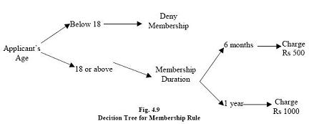
Bảng quyết định
Is Age < 18 | Y | . | .
Age > = 18 | . | Y | Y
Is Memebership for 6 months ? | . | Y | .
Is Memebership for 12 months ? | . | . | Y
Grant Membership | . | X | X
Deny Membership | X | . | .
Charge Membership Rs. 500 | . | X | .
Charge Membership Rs. 1000 | . | . | X
Fig 4.10 Decision table for membership rule
2) Qui định mượn sách
Mỗi độc giả được phép mượn tối đa là 4 cuốn
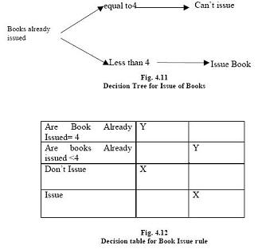
3) Trả sách
Trả sách theo ngày qui định của thư viện, nếu quá ngày thì sẽ bị đóng phạt 2Rs cho một ngày trễ.
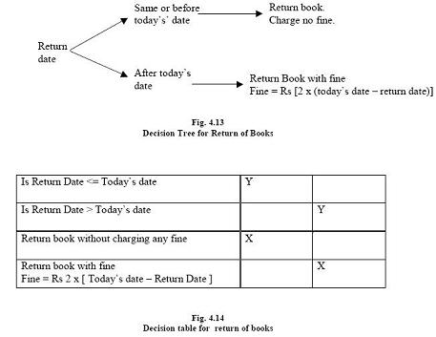

SƠ ĐỒ LUỒNG DỮ LIỆU (DFD)

Sơ đồ ngữ cảnh
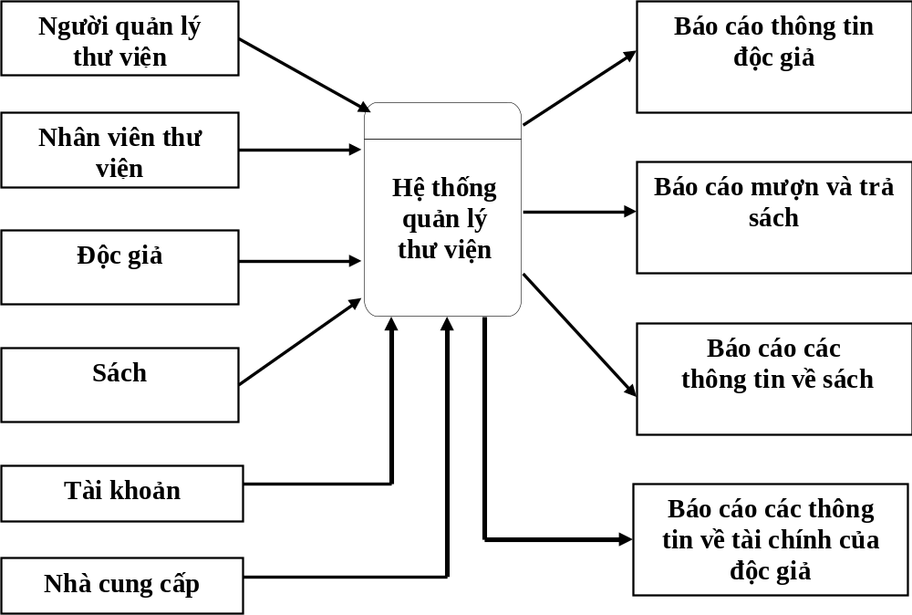

2)Sơ đồ cấp 1

VI. MÔ HÌNH DỮ LIỆU

Mô hình thực thể kết hợp:
MaNCC
TenNCC
ĐiaChi
ĐienThoai

Thuộc về

Sách
Cung cấp
Được cung cấp
MaSach
TenSach
TacGia
NhaXB
NămXB
LoaiSach

Là chủ thể
Thuộc về
Độc giả
MaDG
TenDG
Ngaysinh
ĐiaChi
NgheNghiep
ĐiệnThoai
Phi

Phiếu mượn
Thuộc về
Thuộc về
MaPM
Ngaymuon
NgayTra

Mượn
Là chủ thể
Là chủ thể

Tài khoản
Chi tiết
phiếu mượn
MaTK
TenTK
SoTien

MaPM
MaSach
SoLuong

Lược đồ CSDL
NhaCungCap (MaNCC, TenNCC, ĐiaChi, ĐienThoai)
Sach (MaSach, TenSach, MaNCC, TacGia, NhaXB, NămXB)
TaiKhoan (MaTK, TenTK, SoTien)
ĐocGia (MaDG, TenDG, Ngaysinh, MaTK, ĐiaChi, NgheNghiep, ĐiệnThoai, Phi)
PhieuMuon (MaPM, Ngaymuon, NgayTra, MaDG)
ChiTietPhieuMuon (MaPM, MaSach, SoLuong)

Mô hình quan hệ:

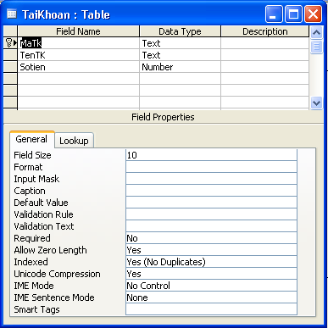

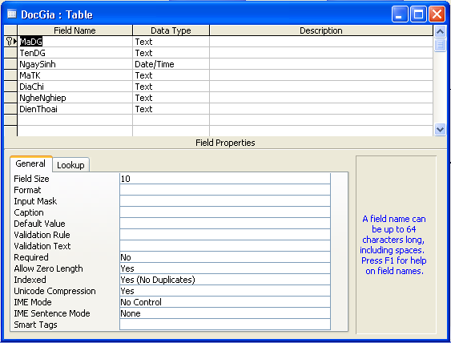

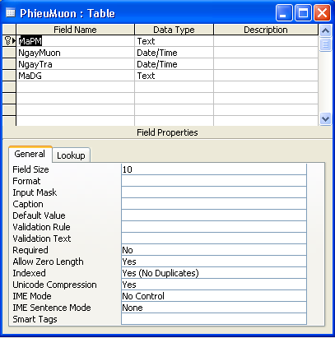

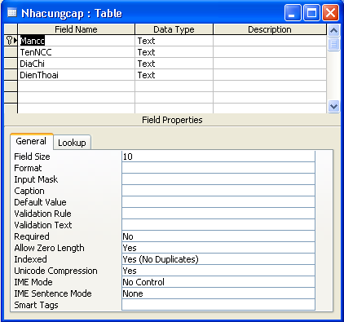

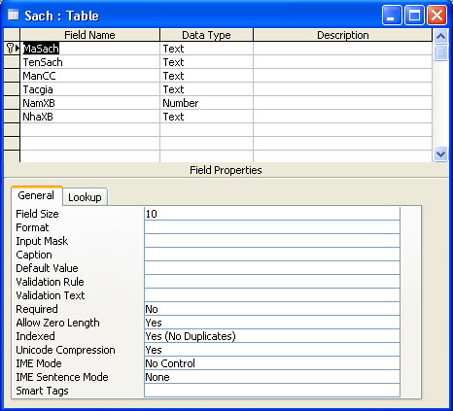

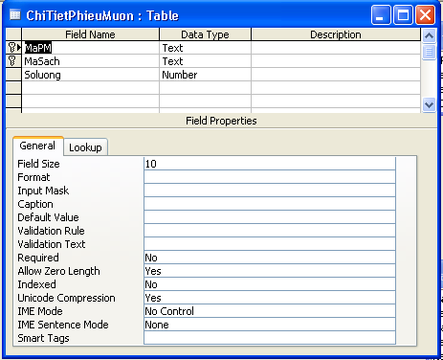

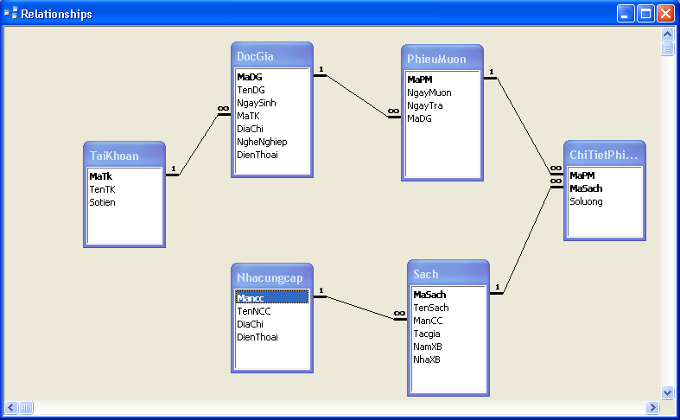

THIẾT KẾ GIAO DIÊN

PHẦN 2

THIẾT KẾ HỆ THỐNG THEO HƯỚNG ĐỐI TƯỢNG
- Phát biểu vấn đề:

Mượn sách:

Mỗi độc giả có thể mượn tối đa 4 cuốn sách mang về và 3 cuốn sách tham khảo tại chỗ.

Thời gian mượn sách trong vòng 30 ngày.

Hệ thống ghi nhận thông tin mượn sách cho mỗi độc giả, ngày bắt đầu mượn để tính toán ngày trả sách cho độc giả.

Trả sách:

Khi trả sách thông tin mượn sách của độc giả sẽ được hiển thị. Hệ thống sẽ hiển thị chi tiết mã số độc giả, tên độc giả, mã sách, tên sách mượn, ngày mượn, ngày trả của các sách mà độc giả đó mượn.

Hệ thống kiểm tra thời hạn mượn sách nếu trả trễ thì độc giả sẽ bị phạt 2rs cho 1 ngày quá hạn.

Tất cả các thông tin sẽ được cập nhập vào CSDL của hệ thống.

Lệ phí:

Mỗi độc giả đóng 500rs cho nửa năm và 1000rs cho 1năm

Hệ thống cung cấp các thông tin:
    - Những sách có trong thư viện.
    - Phát sinh các báo cáo về độc giả, sách, chi tiết mượn và trả sách cũng như tài khoản của mỗi độc giả.
Yêu cầu:
- Lưu trữ thẻ của các độc giả.
- Cung cấp các báo cáo với dữ liệu lớn.
- Cung cấp các mẫu báo tổng kế dữ liệu
- Lưu trữ và xử lý các thông tin về tài khoản của các độc giả.
- Lưu trữ và xử lý các thông tin về sách, độc giả, nhà cung cấp.
- Quản lý việc mượn và trả sách của độc giả.
- Thực hiện việc tìm kiếm và truy xuật dữ liệu dễ dàng, nhanh chóng , hiệu quả và chính xác.
- Xây dựng mô hình Use case
  - Xác định Actor
Gồm 3 Actor:
  - Người quản lý thư viện (Librarian)
  - Nhân viên thư viện (Operator)
  - Độc giả (Reader)
  - Xác định Use case
Gồm các Use case:
    - Sách
    - Độc giả
    - Phát sinh các báo cáo
    - Bảo trì Login hệ thống

1) Login hệ thống
2) Mượn sách
3) Trả sách
4) Truy vấn sách


2. Mượn Sách

Nhân viên
thư viện
Đocgia
3. Trả sách

4. Truy vấn sách

5. Sách
1. Login
Người quản lý
thư viện
6. Chi tiết độc giả

7. Phát sinh các báo cáo

8. Bảo trì Login hệ thống

Nhân viên
thư viện
Người quản lý
thư viện
Tìm thông tin mượn và trả sách của độc giả
2. Mượn Sách
3. Trả sách
4. Truy vấn sách
5. Sách
6. Chi tiết độc giả
7. Phát sinh các báo cáo
<<uses>>
<<uses>>
<<extend>>>>
<<extend>>

  - Đặc tả Use Case
  - Login hệ thống
  - Giới thiệu
Use case này cung cấp việc login vào hệ thống Quản Lý Thư Viện
  - Nhân viên thư viện (Mượn sách, Trả sách, Thông tin Sách , Thông tin độc giả, Thông tin loại sách, Thông tin nhà cung cấp)
  - Người quản lý thư viện (Phát sinh các báo cáo, bảo trì Login hệ thống)
  - Doc gia (Mượn sách, Trả sách, Truy van Sách)
  - Actors
Người quản lý thư viện, nhân viên thư viện, doc gia.
  - Điều kiện trước
Là thành viên
  - Điều kiện sau
Nếu use case thành công thì người sử dụng có thể Login vào hệ thống, ngược lại thì không.
  - Luồng dữ liệu
    - Luồng dữ liệu cơ sở
Use case này bắt đầu khi các actor login vào hệ thống QLTV
      - Hệ thống yêu cầu nhập : user name và Password
      - Actor nhập user name và Password
      - Hệ thống kiểm tra user name và Password có hợp lệ không?
      - Nếu là Người quản lý thư viện, anh ta sẽ vào hệ thống với menu dành cho người quản lý.
      - Nếu là Nhân viên lý thư viện, anh ta sẽ vào hệ thống với menu dành cho nhân viên.
      - Nếu là Docgia thư viện, anh ta sẽ vào hệ thống với menu dành cho nhân viên.
      - Kết thúc Use case.
    - Luồng dữ liệu khác
      - User name và Password không hợp lệ hiển thị thông báo lỗi và kết thúc use case.
  - Những yêu cầu đặc biệt
Không có
  - Những Use case liên quan
Không có.

  - Mượn sách
  - . Giới thiệu
Use case này cung cấp việc mượn sách của hệ thống Quản Lý Thư Viện
  - Sách mang về : mượn tối đa là 30 ngày.
  - Sách tham khảo tại chỗ.
  - . Actors
Nhân viên thư viện, độc giả.
  - . Điều kiện trước
Nhân viên thư viện phải Login vào hệ thống.
  - . Điều kiện sau
Nếu use case thành công thì độc giả sẽ được mượn sách, ngược lại thì không.
  - . Luồng dữ liệu
    - Luồng dữ liệu cơ sở
Use case này bắt đầu khi các độc giả mượn sách.
      - Chọn sách cần mượn
      - Hệ thống đọc và kiểm tra thông tin độc giả (có là độc giả không, có đóng lệ phí chưa, mượn quá số sách qui định không).
      - Kiểm tra sách (trực tuyến)
      - Hiển thị ngày trả sách mà độc giả sẽ mượn
      - Thông tin sách và độc giả được lưu trữ vào CSDL.
      - Phát sinh phiếu mượn sách.
      - Kết thúc Use case.
    - Luồng dữ liệu khác
      - Nếu kiểm tra thông tin độc giả không hợp lệ hiện thông báo lỗi.
      - Sách mượn không còn hiện thông báo (trực tuyến).
      - Kết thúc use case.
  - . Những yêu cầu đặc biệt
- Độc giả muốn mượn 1 quyển sách thì độc giả đó phải có ít 1 nhất 1 thẻ trống..
2.7. Những Use case liên quan
Tìm thông tin mượn và trả sách của độc giả

- Trả sách
  - Giới thiệu
Use case này cung cấp việc trả sách cho hệ thống Quản Lý Thư Viện và tính toán tổng phí cho độc giả trả sách sau ngày qui định.
  - Actors
Nhân viên thư viện, độc giả.
  - Điều kiện trước
Nhân viên thư viện phải login vào hệ thống.
  - Điều kiện sau
Nếu use case thành công thì sách được trả cho thư viện, nếu độc giả trả quá ngày qui định hệ thống sẽ tính phí, ngược lại thì không.
  - Luồng dữ liệu
    - Luồng dữ liệu cơ sở
Use case này bắt đầu khi độc giả trả sách cho thư viện
- Hệ thống đọc thông tin về sách.
      - Đọc Thông tin tài khoản của độc giả,
      - Nhập sách trả
      - Thông tin độc giả và sách trả sẽ được lưu vào CSDL.
      - Phát sinh phiếu trả sách.
      - Kết thúc Use case.
    - Luồng dữ liệu khác
- Nếu độc giả trả sách quá ngày qui định, phí sẽ được tính và sẽ được cập nhập vào CSDL.
- Kết thúc use case.
  - Những yêu cầu đặc biệt
Độc giả có mượn sách
  - Những Use case liên quan
Tìm, thông tin mượn và trả sách của độc giả

- Truy vấn Sách
  - Giới thiệu
Use case này cung cấp việc tìm một quyển sách theo điều kiện được chỉ định như :
  - Tìm theo tác giả.
  - Tìm theo tên sách.
  - Tìm theo chủ đề.
  - Actors
Nhân viên thư viện, độc giả.
  - Điều kiện trước
Nhân viên thư viện phải login vào hệ thống.
  - Điều kiện sau
Nếu use case thành công thì chi tiết sách được hiển thị.
  - Luồng dữ liệu
    - Luồng dữ liệu cơ sở
Use case này bắt đầu khi các độc giả muốn tìm sách
      - Hệ thống hiển thị những điều kiện khác nhau để người sử dụng chọn lựa.
      - Người sử dụng chọn điều kiện.
      - Kết quả được hiển thị.
      - Kết thúc Use case.
    - Luồng dữ liệu khác
Nếu tìm không thấy, kết thúc use case
  - Những yêu cầu đặc biệt
Không có
  - Những Use case liên quan
login.

- Độc giả
  - Giới thiệu
Use case này cung cấp các thông tin của độc giả như :
  - Tài khoản
  - Thông tin mượn sách
  - Actors
Nhân viên thư viện, độc giả.
  - Điều kiện trước
Nhân viên thư viện login vào hệ thống
  - Điều kiện sau
Là thành viên của thư viện.
  - Luồng dữ liệu
    - Luồng dữ liệu cơ sở
- Use case này hiển thị các thông tin của độc giả
      - Kết thúc Use case.
  - Những yêu cầu đặc biệt
Không có
  - Những Use case liên quan
Không có.

- Sách
  - Giới thiệu
Use case tài liệu về các sách được cập nhật vào hệ thống Quản Lý Thư Viện
  - Actors
Nhân viên thư viện.
  - Điều kiện trước
Nhân viên thư viện phải Login vào hệ thống.
  - Điều kiện sau
Nếu use case thành công thì thông tin của sách được hiển thị và cập nhật vào hệ thống, ngược lại thì không.
  - Luồng dữ liệu
    - Luồng dữ liệu cơ sở
Use case này bắt đầu khi nhân viên thư viện muốn thêm, xóa hay sửa các thông tin về sách.
      - Cập nhật những thay đổi tương ứng vào CSDL.
      - Kết thúc Use case.
    - Luồng dữ liệu khác
Không có.
  - Những yêu cầu đặc biệt
Không có
  - Những Use case liên quan
Không có.

- Phát sinh các báo cáo
  - Giới thiệu
Use case này cung cấp các báo cáo cho hệ thống Quản Lý Thư Viện
  - Actors
Người quản lý thư viện.
  - Điều kiện trước
Người quản lý thư viện phải Login vào hệ thống.
  - Điều kiện sau
Nếu use case thành công thì các báo cáo sẽ được phát sinh, ngược lại thì không.
  - Luồng dữ liệu
    - Luồng dữ liệu cơ sở
Use case này bắt đầu khi người quản lý thư viện muốn phát sinh các báo cáo của hệ thống QLTV
      - Hệ thống hiển thị những báo cáo theo các yêu cầu và điều kiện mà người sử dụng cần.
      - In các báo cáo.
      - Kết thúc Use case.
    - Luồng dữ liệu khác
- Nếu in vượt quá phạm vi của trang giấy thì sẽ ngưng thao tác in và chỉnh sửa trang in cho phù hợp.
- Kết thúc use case.
  - Những yêu cầu đặc biệt
Không có
  - Những Use case liên quan
Không có.

- Bảo trì login hệ thống
  - Giới thiệu
Use case này cung cấp việc bảo trì chi tiết login vào hệ thống Quản Lý Thư Viện
  - Actors
Người quản lý thư viện.
  - Điều kiện trước
Nhân viên thư viện phải login vào hệ thống
  - Điều kiện sau
Nếu use case thành công thì chi tiết của Login được cập nhật, ngược lại thì không.
  - Luồng dữ liệu
    - Luồng dữ liệu cơ sở
Use case này bắt đầu khi người quản lý thư viện muốn thêm, xóa hay sửa một vài thông tin của login vào hệ thống QLTV
      - Những thay đổi tương ứng sẽ được làm
      - Kết thúc Use case.
    - Luồng dữ liệu khác
Không có.
  - Những yêu cầu đặc biệt
Không có
  - Những Use case liên quan
Không có.

2.4. Gắn các quan hệ

Độc giả
Nhân viên
thư viện
Người quản lý
thư viện
Tìm thông tin mượn và trả sách của độc giả
1. Login
2. Mượn Sách
3. Trả sách
4. Truy vấn sách
5. Sách
6. Chi tiết độc giả
7. Phát sinh các báo cáo
<<uses>>
<<uses>>
<<extend>>>>
<<extend>>

8. Bảo trì Login hệ thống

- Xây dựng Class Diagram
CungCap
MaNCC
TenNCC
ĐiaChi
ĐienThoai

ThemDG()
Xoa()
Capnhat()

Taikhoan
QuanLyThuVien
MaQL
TenQL
UserID
Them()
Xoa()
Capnhap()

MaTK
TenTK
SoTien
madg

ThemDG()
Xoa()
Capnhat()

Sach
ĐocGia
Login
User Id
User Name
Password
User Role
Them()
Xoa()
Capnhap()

MaSach
TenSach
TenTg
NhaXB
LoaiSach
Soluong
MaNCC
MaDG
TenDG
Ngaysinh
ĐiaChi
ĐiệnThoai
Phai
UserID

Them()
Xoa()
CapNhat()
ThemDG()
Xoa()
Capnhat()
Phi()

Muon/Tra Sach
MaPM
NgayMuon
NgayTra
MaDG
Them()
Xoa()
Capnhap()
ChiTietmuonTra
MaSach
MaPM
Soluong
Them()
Xoa()
Capnhap()
NhanVienThuVien

MaNV
Hoten
UserID

1..*

1..*
Them()
Xoa()
Capnhap()

- Xây dựng Sequence Diagram



5. Hiện thông báo

lỗi

4. Kiểm tra Login

Lấy thông tin

chi tiết

Nhập chi tiết

Nhập userId

và Password

:User
:Login
:Kiển tra Login
:Chi tiết Login
Sequence diagram – Login
1

Chú ý : User là người quản lý thư viện, nhân viên thư viện, độc giả

